Schéma 1 Algoritmus terapie nodulů

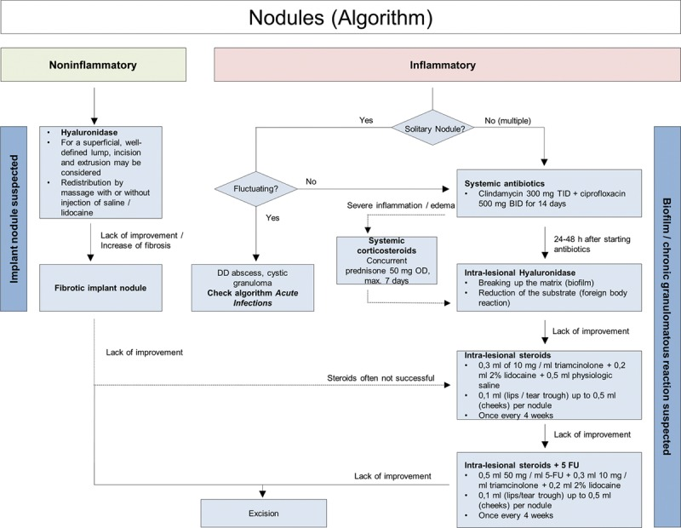

Překlady:
Nezánětlivé
Podezření na nodul implantátu (svislý text vlevo)
↓
- Hyaluronidáza
- U povrchového, dobře ohraničeného nodulu lze zvážit incizi a evakuaci obsahu
- Redistribuce masáží s injekce fyziologického roztoku / lidokainu nebo bez ní
↓ Při nedostatečném zlepšení / progresi fibrózy
Fibrotický nodul implantátu
↓ Při nedostatečném zlepšení
→Kortikoidy často nebývají úspěšné
→ Při nedostatečném zlepšení
↓
Excize

Zánětlivé
Solitární nodul?
Větev NE
→ NE (vícečetné)
↓
Systémová antibiotika
- Klindamycin 300 mg 3× denně + ciprofloxacin 500 mg 2× denně po dobu 14 dnů
↓ 24–48 hodin po zahájení antibiotik:
Intralezionální hyaluronidáza
- Narušení matrix (biofilm)
- Redukce substrátu (reakce na cizí těleso)
↓
Při nedostatečném zlepšení:
Intralezionální kortikoidy
- 0,3 ml (10 mg/ml) triamcinolonu +
0,2 ml 2% lidokainu +
0,5 ml fyziologického roztoku
- 0,1 ml (rty/slzná rýha) až 0,5 ml (tváře) na nodul
- 1× za 4 týdny

Při nedostatečném zlepšení:
↓
Intralezionální kortikosteroidy + 5-fluorouracil
- 0,5 ml (50 mg/ml) 5-fluorouracil +
0,3 ml (10 mg/ml) triamcinolonu +;
0,2 ml 2% lidokainu
- 0,1 ml (rty/slzná rýha) až 0,5 ml (tváře) na uzel
- 1× za 4 týdny

Větev ANO
Fluktuace?
ANO → Diferenciální diagnostika: absces, cystický granulom
→ viz algoritmus akutní infekce
NE → Výrazný zánět / edém
↓
Systémové kortikoidy
Souběžně prednison 50 mg 1× denně
max. 7 dní
→ Při nedostatečném zlepšení postup dle větve výše (intralezionální terapie)
Svislý text vpravo:
Podezření na biofilm / chronickou granulomatózní reakci

Upraveno podle citace 13

Schéma 2 Algoritmus léčby nodulů po aplikaci výplní na bázi hydroxyapatitu vápenatého (CaHA)
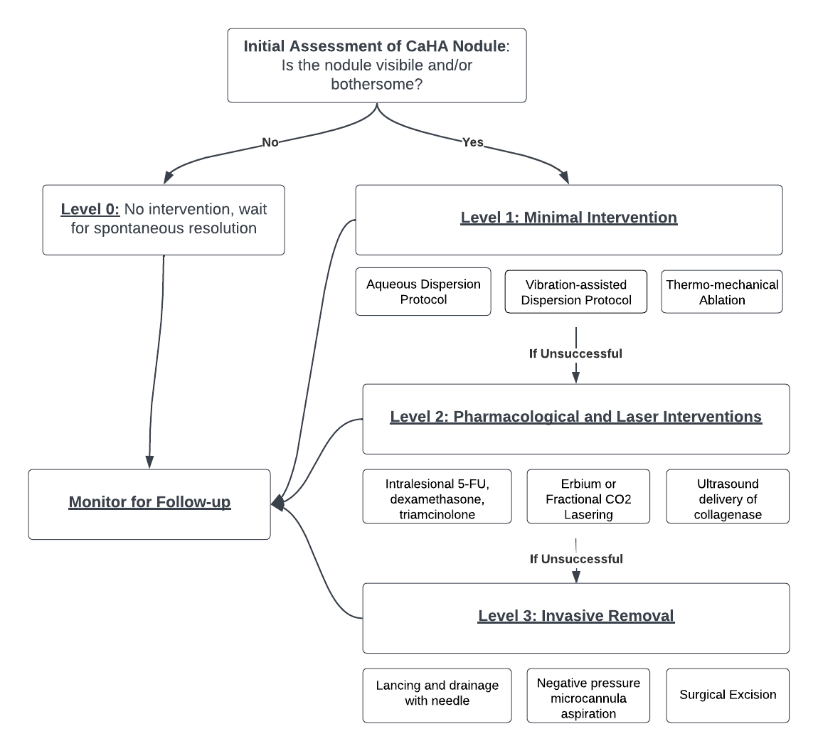

Ke schématu uvádím české překlady:

Úvodní posouzení uzlu CaHA
Je uzel viditelný a/nebo symptomatický (obtěžující)?

Levá větev (NE)

Úroveň 0: Bez intervence
Nezasahovat, vyčkat spontánní regrese
↓
Kontrolní sledování (follow-up)

Pravá větev (ANO)
Úroveň 1: Minimálně invazivní intervence
- Protokol vodní disperze
- Protokol disperze asistovaný vibracemi
- Termomechanická ablace
↓ Pokud neúspěšné
Úroveň 2: Farmakologické a laserové intervence
- Intralezionální 5-FU, dexamethason, triamcinolon
- Erbiový laser nebo frakční CO₂ laser
- Ultrazvukem asistované podání kolagenázy
↓ Pokud neúspěšné
Úroveň 3: Invazivní odstranění
- Incize a drenáž jehlou
- Podtlaková aspirace mikrokanylou
- Chirurgická excize

Upraveno podle citace 4

